ANEXO I - TERMO DE REFERÊNCIA: ESPECIFICAÇÃO DO OBJETO, DAS QUANTIDADES, PERCENTUAIS MÍNIMOS E MÁXIMOS, VALORES E PRAZOS DE EXECUÇÃO.
- O objeto deste edital é a CONSTITUIÇÃO DE PARCERIA PARA A IMPLANTAÇÃO E CONDUÇÃO DE PROJETOS DE REFLORESTAMENTO DE PINUS em áreas da AMBIENTAL, com 1.272,60 hectares de efetivo plantio, na localidade denominada Caçador, distrito de Itaiacoca, no município de Ponta Grossa, cujas especificações técnicas e demais condições encontram-se neste e nos Anexos IV - Contrato e XI – Condições Técnicas.
- A AMBIENTAL é a proprietária e legítima possuidora dos imóveis rurais dos projetos de reflorestamento que formarão a parceria.
- Em cada projeto de reflorestamento que compõe o objeto deste edital caberá à AMBIENTAL a condição de ADMINISTRADORA, e ao PARCEIRO EXECUTOR a condição de EXECUTOR.
- Caberá à ADMINISTRADORA, administrar a execução do empreendimento florestal implantado.
- O número de mudas a plantar varia de 1.667 a 2.000 por hectare.
- O prazo para o corte raso da floresta é entre 20 e 22 anos a contar do plantio. O primeiro desbaste será a partir do 10° ano e o segundo desbaste a partir do 15° ano. Esses prazos são estimados e podem variar conforme comum acordo entre as partes contratadas e o desenvolvimento da floresta.
- A participação do PARCEIRO EXECUTOR no projeto florestal se dará da seguinte forma:
Áreas a implantar: A participação do PARCEIRO EXECUTOR como sócio participante no Projeto Florestal se dará através da execução do projeto, às suas expensas, desde a adequação da infraestrutura, o preparo do terreno para o plantio até o final do corte raso, abrangendo as manutenções, podas, abertura de estradas, aceiros, entre outros procedimentos, conforme cronograma constante do Anexo IV - Contrato.
Áreas já implantadas: A participação do PARCEIRO EXECUTOR como sócio participante no Projeto Florestal se dará através da execução das operações determinadas pela Ambiental na continuidade da execução do projeto conforme cronograma constante do Anexo IV - Contrato, às suas expensas, desde o replantio até o final do corte raso, abrangendo manutenções, podas, abertura de estradas, aceiros, entre outros procedimentos.
Após a aplicação pelo PARCEIRO EXECUTOR dos recursos necessários (previstos ou não no cronograma constante do Anexo IV - Contrato), o seu percentual de participação no empreendimento corresponderá ao percentual de recursos aplicados sobre o montante de investimentos totais aplicados no projeto, e o percentual restante corresponderá à participação da ADMINISTRADORA como Sócia, através do investimento capitalizado pelas operações realizadas previamente para implantação dos projetos de reflorestamento e pela sua administração, abrangendo a coordenação e fiscalização da execução do empreendimento, até o final do corte raso.
Para o caso de eventuais acréscimos ou reduções de operações realizadas pelo PARCEIRO EXECUTOR, restarão alteradas as respectivas participações dos sócios mediante recálculos.
Os recursos investidos pelo PARCEIRO EXECUTOR e pela ADMINISTRADORA deverão ser capitalizados dentro das mesmas bases, inclusive sendo acrescidas ou reduzidas as operações realizadas, tomando como base para cálculo o custo previsto para cada operação por ocasião da apresentação da proposta e não o da época de realização da referida operação.
A floresta de pinus em pé será distribuída a cada parceiro de acordo com o percentual efetivamente investido de cada participante, através de sorteio de cada talhão dos respectivos projetos em cada fase de colheita, tendo como base o cronograma constante do Anexo IV - Contrato.

- Critério para formulação de proposta para participação da sociedade:
A participação da AMBIENTAL como ADMINISTRADORA será de no mínimo 43% pelos investimentos realizados previamente no projeto e pela continuidade da administração do projeto, e a participação do PARCEIRO Executor será de no máximo 57% do total do projeto, conforme planilha de custos elaborada pela ADMINISTRADORA.
A proposta deverá levar em consideração a necessidade de operações por projeto e por talhões, para tal deverá também considerar:
- Custos para adequação de estruturas
- Custos de preparo de terreno e implantação
- Custos de manutenção
- Custos de podas
- Custos de conservação de estradas e aceiros
- Que toda a execução deverá ser feita com pessoal próprio e não terceirizado
- Custos de adequações às normas regulamentadoras do MTPS
- Custos de transporte e alimentação do pessoal e eventuamente de alojamentos;
- Custos de aquisições de mudas de última geração, bem como da utilização de tubetões para a produção das mesmas;
- Custos de insumos e transportes em geral
- Custos de ferramentas, equipamentos de proteção individual e coletiva, etc;
- Que os custos de estradas, nas etapas de colheita ficarão por conta do comprador da madeira (caso seja o parceiro, tais custos não influenciarão nos percentuais);
- Que será ressarcido também à ADMINISTRADORA, valores referentes ao arrendamento da terra, pelo período de duração do ciclo florestal, ou seja desde o plantio até a entrega após a realização do corte raso, cujos valores de referência serão os abaixo indicados:
Caberá ao PARCEIRO EXECUTOR o pagamento de 20% sobre o valor estimado da receita bruta de venda da floresta em pé, da parte que lhe couber, pelo percentual de sua participação, a título de remuneração pelo uso da terra.
O pagamento será anual, dividido em 20 parcelas, com pagamento todo dia 10 de janeiro do ano seguinte ao da competência, já atualizado.
O valor da projeção da receita bruta da produção final do reflorestamento, objeto desta licitação, foi calculado pelo SISPINUS, constante do item 11.5 deste anexo e aplicados os preços praticados atualmente pela Ambiental, constantes do item 11.5 deste anexo.
O valor anual do arrendamento será atualizado monetariamente pela variação acumulada positiva anual do IGPM, a partir da data da assinatura do contrato. A cada três anos, o valor do arrendamento será readequado com base na variação dos preços divulgados pela SEAB/DERAL no mesmo período, para o preço da Madeira de Pinus em Pé fornecido na região de Ponta Grossa, tomando-se como parâmetro a média dos preços unitários das classes de bitolas de 8 a18cm, de 18 a 25cm, de 25 a 35cm e acima de 35cm no período. A tabela base inicial do DERAL consta do Anexo 12, datado de abril/2013.
Na falta da divulgação dos preços pela SEAB/DERAL, o valor do arrendamento será readequado utilizando-se, em comum acordo, outra fonte que indique a variação dos referidos preços unitários.
- Ao final da segunda poda da floresta de cada projeto e antes do primeiro desbaste, serão realizados os ajustes dos percentuais de participação de cada parceiro, com base no gasto efetivo realizado por cada um, tomando como base para cálculo o custo previsto para cada operação por ocasião da apresentação da proposta e não o da época de realização da referida operação.
- Caso no decorrer do projeto sejam apresentadas novas tecnologias e/ou operações certificadas por entidades de pesquisa e extensão que não estejam previstas no edital, as mesmas poderão ser adotadas, desde que em comum acordos entre os parceiros e seu impacto financeiro calculado em conjunto, tendo como base os preços de mercado apurados à época.
- Para efeito de calculo inicial, a receita bruta estipulada para o Projeto é de R$ 26.561.198,16 (vinte e seis milhões, quinhentos e sessenta e um mil, cento e noventa e oito reais e dezesseis centavos), conforme planilha de calculo constante no item 11.5 deste anexo.
- Que da condução e qualidade das operações florestais realizadas pelo PARCEIRO EXECUTOR, é que será auferido a maximização, tanto em quantidade como em qualidade de produto e por consegunte de resultados.
- Que poderá o PARCEIRO EXECUTOR utilizar-se de benfeitorias existentes, como moradias, locais para refeição, cercas, instalações hidráulicas, instalações elétricas, etc., porém deverá fazer sua conservação durante o perído do ciclo florestal. Para tal, deverá ser feita solicitação formal e com antecedência para análise e aditamento da concessão para uso da benfeitoria.
- Demais considerações feitas nos Anexos IV – Contrato e XI – Condições Técnicas.
- GARANTIA
O PARCEIRO EXECUTOR para garantir a execução do empreendimento, após 30 dias da assinatura do contrato, oferecerá GARANTIA conforme disposto no item 11.8 deste Anexo.

- Composição do lote único
Localização
Localidade de Caçador
Distrito de Itaiacoca
Município de Ponta Grossa – PR.

Projetos – Quadro Geral

Projeto | Área Total(ha) | Área Plantada (ha) | Área a Plantar (ha) | Área de Efetivo plantio (ha)
Caçador 5 | 335,90 | 59,90 | 0,00 | 59,90
Caçador 6 | 253,40 | 0,00 | 90,58 | 90,58
Caçador 7 | 377,00 | 24,00 | 0,00 | 24,00
Caçador 8 | 531,00 | 128,10 | 60,70 | 188,90
Caçador 9 | 565,70 | 148,66 | 0,00 | 148,66
Caçador 10 | 599,20 | 224,40 | 10,50 | 234,90
Caçador 11 | 279,90 | 122,50 | 0,00 | 122,50
Caeté | 286,20 | 119,16 | 0,00 | 119,16
Rio Bonito | 587,90 | 284,00 | 0,00 | 284,00
Total | 3.816,20 | 1.110,72 | 161,78 | 1.272,60

Situação Atual – Por Projeto.

1 - CAÇADOR 05
TALHÃO | ÁREA MEDIDA (HA) | ANO DE PLANTIO | IDADE - DEZ/2012
1 | 21,30 | 2007 | 5
2 | 34,70 | 2007 | 5
3 | 3,90 | 2008 | 4
Total | 59,90

2 - CAÇADOR 06
TALHÃO | ÁREA | ANO DE PLANTIO | IDADE - DEZ/2012
24,3 | 24,30 | A plantar
26,35 | 26,35 | A plantar
21,02 | 21,02 | A plantar
18,91 | 18,91 | A plantar
90,58 | 90,58
Obs - Projeto já implantado, porém com índice de falhas muito grande e que deve ser reimplantado pela parceria

3 - CAÇADOR 07
TALHÃO | ÁREA | ANO DE PLANTIO | IDADE - DEZ/2012
1 | 24,00 | 2009 | 3
Total | 24,00

4 - CAÇADOR 08
TALHÃO | ÁREA | ANO DE PLANTIO | IDADE - DEZ/2012
1 | 27,60 | 2009 | 3
2 | 32,90 | A Plantar
3 | 27,80 | A Plantar
4 | 28,20 | 2009 | 3
5 | 18,90 | 2009 | 3
6 | 27,00 | 2010 | 2
7 | 26,50 | 2009 | 3
Total | 188,90

5 - CAÇADOR 09
TALHÃO | ÁREA | ANO DE PLANTIO | IDADE - DEZ/2012
1 | 6,89 | 2009 | 3
2 | 34,03 | 2009 | 3
3 | 31,63 | 2009 | 3
4 | 29,84 | 2009 | 3
5 | 46,27 | 2011 | 1
Total | 148,66

6 - CAÇADOR 10
TALHÃO | ÁREA | ANO DE PLANTIO | IDADE - DEZ/2012
1 | 24,70 | 2009 | 3
2 | 21,00 | 2010 | 2
3 | 60,10 | 2010 | 2
4 | 53,70 | 2010 | 2
5 | 36,60 | 2010 | 2
6 | 28,30 | 2010 | 2
7 | 10,50 | A plantar
Total | 234,90

7 - CAÇADOR 11
TALHÃO | ÁREA | ANO DE PLANTIO | IDADE - DEZ/2012
1 | 10,90 | 2012 | 0
2 | 37,00 | 2012 | 0
3 | 21,00 | 2011 | 1
4 | 33,70 | 2011 | 1
5 | 19,90 | 2011 | 1
Total | 122,50

8 - CAETE
TALHÃO | ÁREA | ANO DE PLANTIO | IDADE - DEZ/2012
1 | 20,52 | 2009 | 3
2 | 19,90 | 2009 | 3
3 | 24,34 | 2009 | 3
4 | 19,07 | 2009 | 3
5 | 35,33 | 2009 | 3
Total | 119,16

9 - RIO BONITO
TALHÃO | ÁREA | ANO DE PLANTIO | IDADE - DEZ/2012
1 | 31,20 | 2009 | 3
2 | 20,40 | 2009 | 3
3 | 46,90 | 2009 | 3
4 | 23,60 | 2009 | 3
5 | 26,80 | 2009 | 3
6 | 22,50 | 2009 | 3
7 | 42,10 | 2009 | 3
8 | 29,70 | 2010 | 2
9 | 40,80 | 2010 | 2
 | 284,00

- Memorial descritivo do projeto e cálculo de investimentos:
  - Caracterização da área do projeto:
- Localização

Os projetos objeto do presente edital estão localizados na região denominada Caçador no distrito de Itaiacoca, município de Ponta Grossa

- Proximidade

A região do Caçador está a aproximadamente 50 quilômetros da cidade de Ponta Grossa e a 80 quilômetros de Curitiba usando a Estrada do Cerne

- Acesso

Saindo de Ponta Grossa através do Bairro Uvaranas, segue-se até a Localidade do Passo do Pupo, daí toma-se a estrada de terra que sai à esquerda logo após, ou seja a Rodovia do Talco, na direção da Estrada do Cerne, onde percorre-se cerca de 25 quilômetros, encontrando-se uma espécie de trevo ao lado direito, toma-se esta estrada e percorre-se mais cerca de 3 quilômetros adentra-se na área dos projetos, conforme croqui
- Condições de solo

Os solos da região são relativamente profundos de alta fertilidade

- Estradas

Até a localidade do Passo do Pupo a estrada tem cobertura de asfalto e após é estrada de terra, porém bem estruturada, dando passagem praticamente o ano todo. Com alguns aclives porém com trânsito praticável por julietas e carretas.

- Topografia/relevo

O relevo da região e em sua grande maioria de levemente ondulado a ondulado e em alguns locais apresenta-se mais acidentado.

  - Quadro Resumo: Operações Realizadas, a Realizar e Custos Unitários e Totais - ADMINISTRADORA.

 |  | Custos Administradora Ambiental
 |  | Realizados/Realizar
 |  | Hectares | Vr/ha. | Valor
 | Plantio/Replantio | 1.110,82 | 2.000,00 | 2.221.640,00
 | 1ª manutenção | 1.110,82 | 530,00 | 588.734,60
 | 2ª manutenção | 1.062,92 | 530,00 | 563.347,60
 | 3ª manutenção | 1.062,92 | 530,00 | 563.347,60
 | 4ª manutenção | 942,05 | 530,00 | 499.286,50
 | 5ª manutenção | 844,55 | 530,00 | 447.611,50
 | Soma |  |  | 2.662.327,80
 | 6ª manutenção | 59,90 | 530,00 | 31.747,00
 | 7ª manutenção | 0,00 | 530,00 | 0,00
 | 8ª manutenção | 0,00 | 530,00 | 0,00
 | Soma |  |  | 31.747,00
 | 1ª poda | 0,00 | 550,00 | 0,00
 | 9ª manutenção | 213,50 | 530,00 | 113.155,00
 | 2ª poda | 0,00 | 550,00 | 0,00
 | 10ª manutenção | 0,00 | 530,00 | 0,00
 | 3ª poda | 0,00 | 550,00 | 0,00
1 | Soma Plantio/man/podas |  |  | 5.028.869,80
 | Infraestrutura e Equipamentos
 | Prevenção Pragas ha./ano |  |  | 0,00
 | Manutenção Estradas ha./ano |  |  | 104.201,42
 | Prevenção Incêndios ha./ano |  |  | 62.334,78
 | Administração Ambiental a realizar |  |  | 779.339,00
2 | Soma Infraestrutura/Equipamentos |  |  | 945.875,20
3 | Total Administradora (1 + 2) |  |  | 5.974.745,00
 | % participação |  |  | 43,00

  - Quadro Resumo: Operações a Realizar e Custos Unitários e Totais - EXECUTORA.
 |  | Custos Parceiro Executor
 |  | a Realizar
 |  | Hectares | Vr/ha. | Valor
 | Plantio/Replantio | 161,78 | 2.000,00 | 323.560,00
 | 1ª manutenção | 161,78 | 530,00 | 85.743,40
 | 2ª manutenção | 209,68 | 530,00 | 111.130,40
 | 3ª manutenção | 209,68 | 530,00 | 111.130,40
 | 4ª manutenção | 330,55 | 530,00 | 175.191,50
 | 5ª manutenção | 428,05 | 530,00 | 226.866,50
 | Soma |  |  | 710.062,20
 | 6ª manutenção | 1.212,70 | 530,00 | 642.731,00
 | 7ª manutenção | 1.272,60 | 530,00 | 674.478,00
 | 8ª manutenção | 530,25 | 530,00 | 281.032,50
 | Soma |  |  | 1.598.241,50
 | 1ª poda | 733,92 | 550,00 | 403.656,00
 | 9ª manutenção | 284,28 | 530,00 | 150.668,40
 | 2ª poda | 1.212,70 | 550,00 | 666.985,00
 | 10ª manutenção | 284,28 | 530,00 | 150.668,40
 | 3ª poda | 1.212,70 | 550,00 | 666.985,00
1 | Soma Plantio/man/podas |  |  | 4.670.826,50
 | Infraestrutura e Equipamentos
 | Prevenção Pragas ha./ano |  |  | 1.314.383,68
 | Manutenção Estradas ha./ano |  |  | 648.363,58
 | Prevenção Incêndios ha./ano |  |  | 387.860,46
 | 4 Caminhonetas cabine dupla | R$ 85.000,00 unitário - aquis.2013 |  | 340.000,00
 | 4 motos trail | R$ 8.000,00 unitário - aquis.2013 |  | 32.000,00
 | Regulariz.fund.(georreferenciamento) | R$ 85,00/há/6000ha - 2013 a 2015 |  | 509.988,19
 | Técnico Florestal | 12%Sal.Mín/mês (R$0,75/ha/ano) |  | 18.091,29
2 | Soma Infraestrutura/Equipamentos |  |  | 3.250.687,20
3 | Total Parceiro Executor (1 + 2) |  |  | 7.921.513,70
 | % participação |  |  | 57,00

  - Cálculo de investimentos necessários e participação.

INVESTIMENTOS REALIZADOS E A REALIZAR (PROJEÇÃO)
RESPONSÁVEL | REALIZADO | A REALIZAR | TOTAL | PARTICIPAÇÃO (%)
ADMINISTRADORA | 5.195.406,00 | 779.339,00 | 5.974.745,00 | 43,00
PARCEIRO EXECUTOR | 0,00 | 7.921.513,70 | 7.921.513,70 | 57,00
TOTAL | 5.195.406,00 | 8.700.852,70 | 13.896.258,70 | 100,00

  - Previsão Receita Bruta.

  - Croquis de acesso e localização do objeto

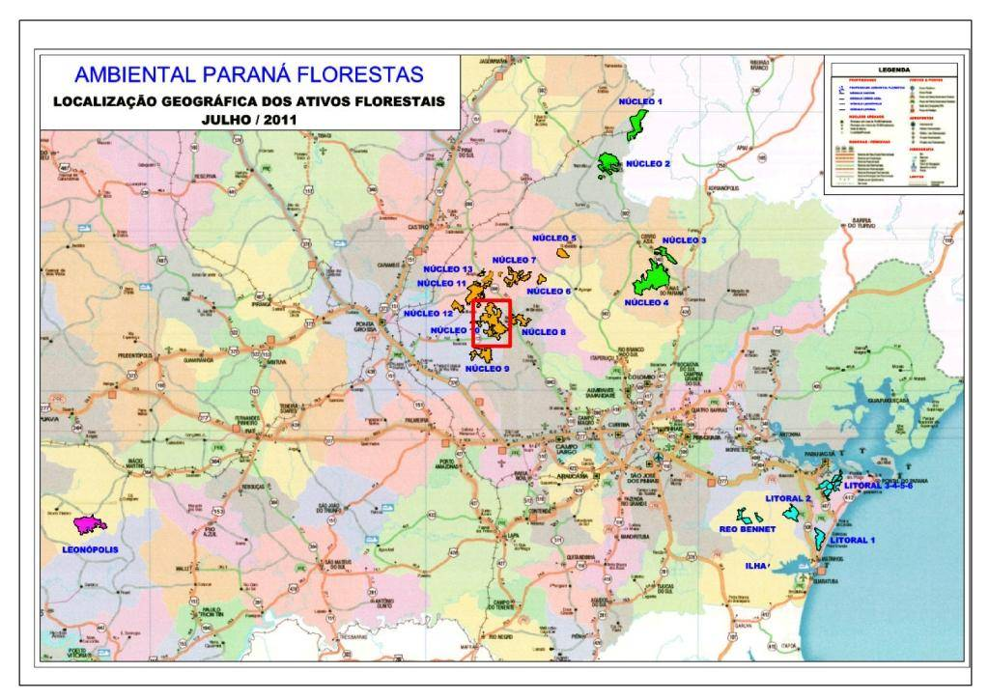
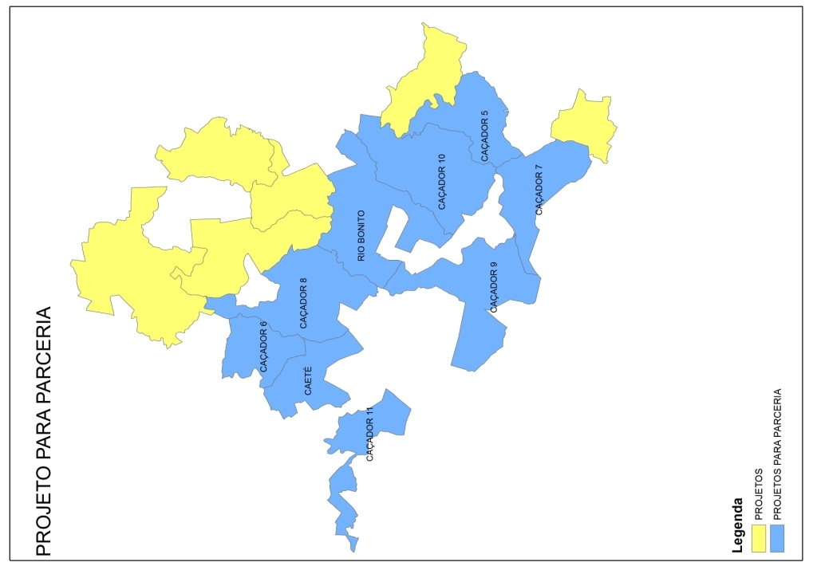
  - Operações a realizar e cronograma físico de execução

PROJETO CAÇADOR 5
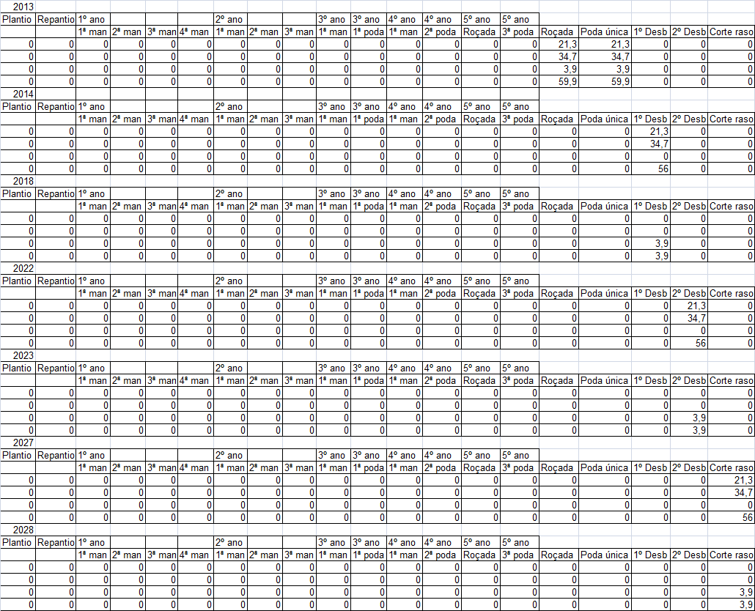

PROJETO CAÇADOR 6
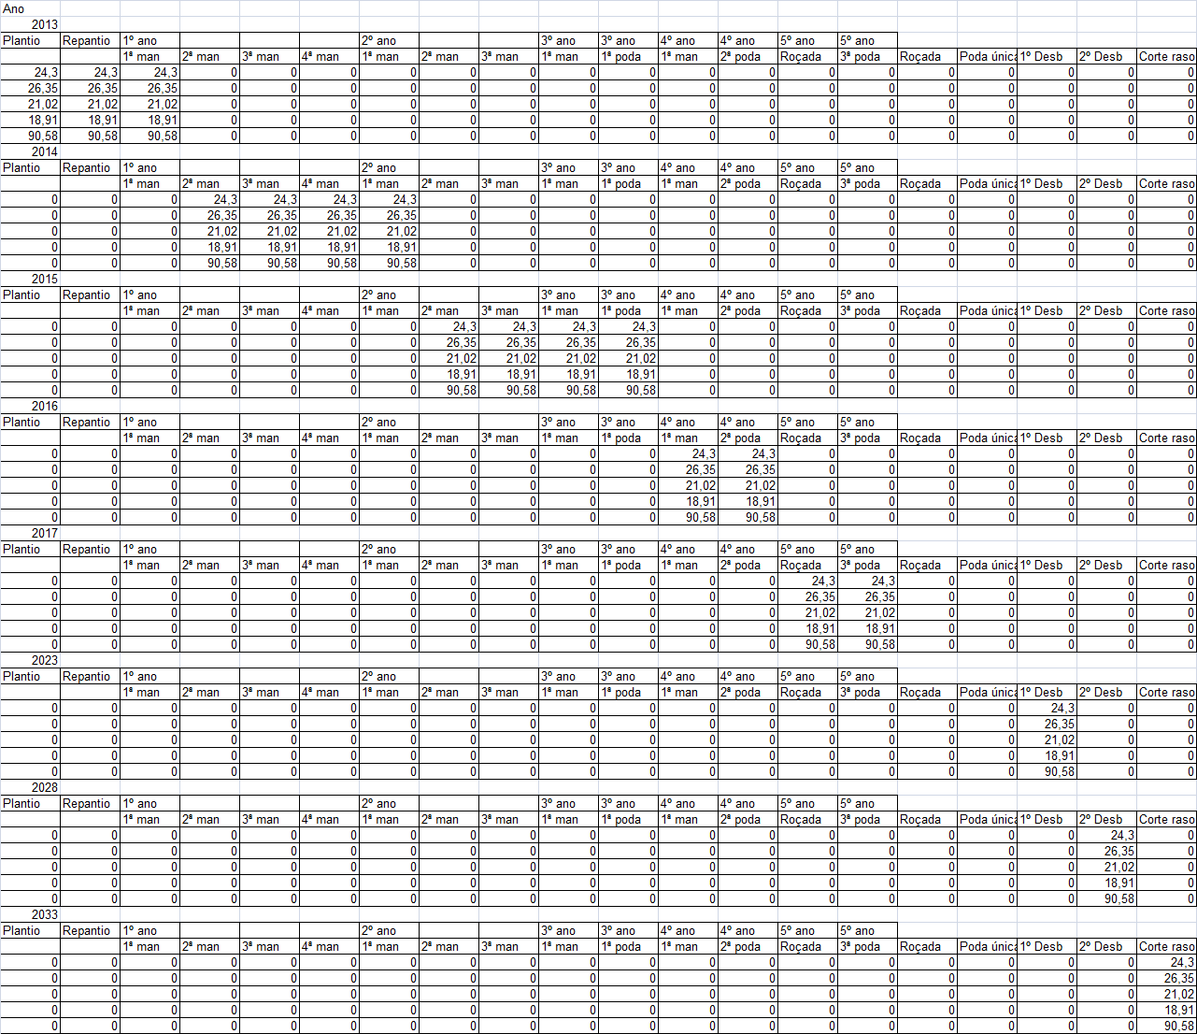

PROJETO CAÇADOR 7
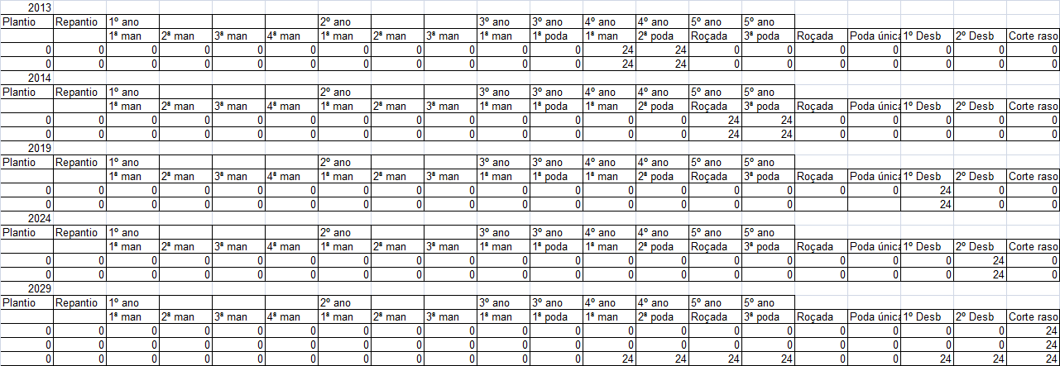

PROJETO CAÇADOR 8
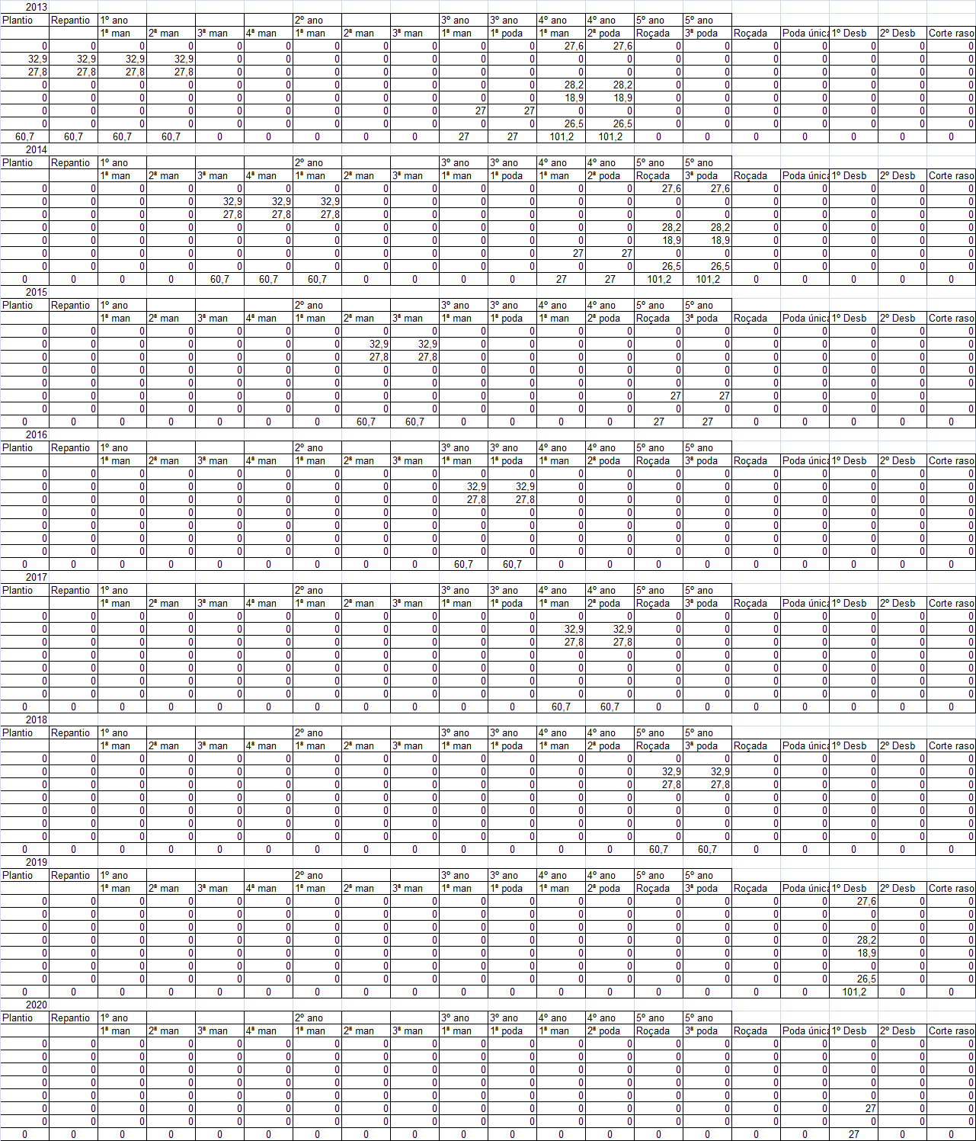



PROJETO CAÇADOR 9
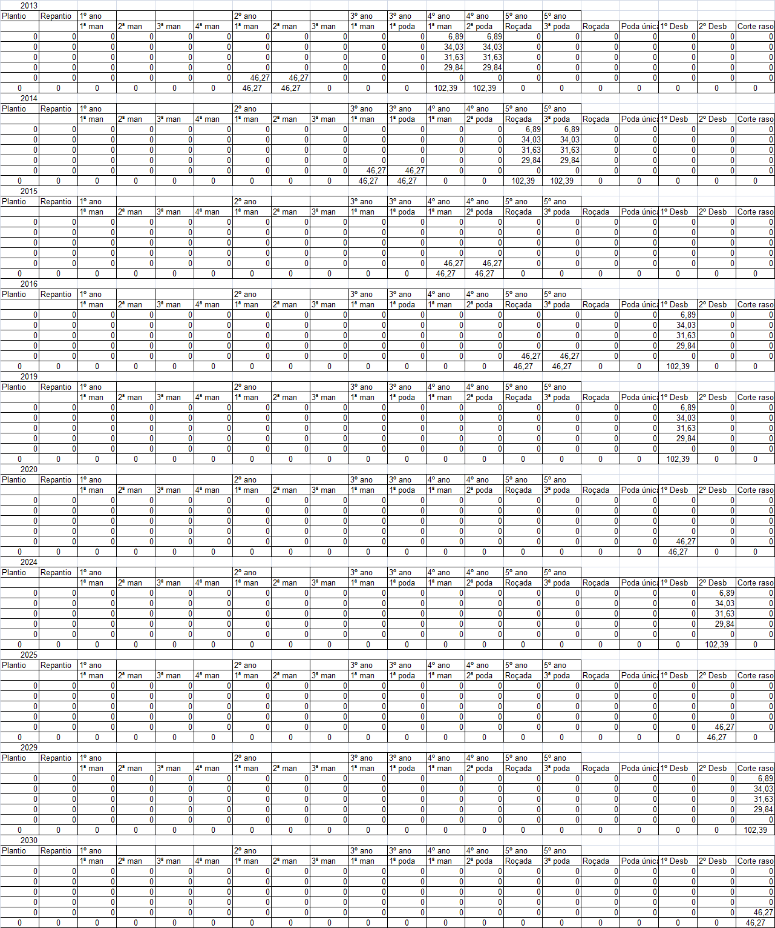

PROJETO CAÇADOR 10

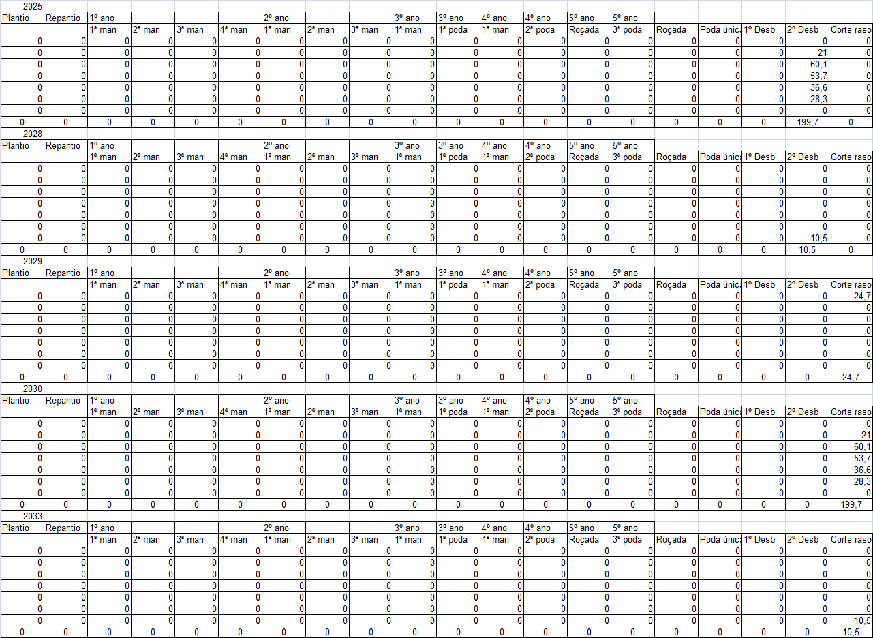

PROJETO CAÇADOR 11
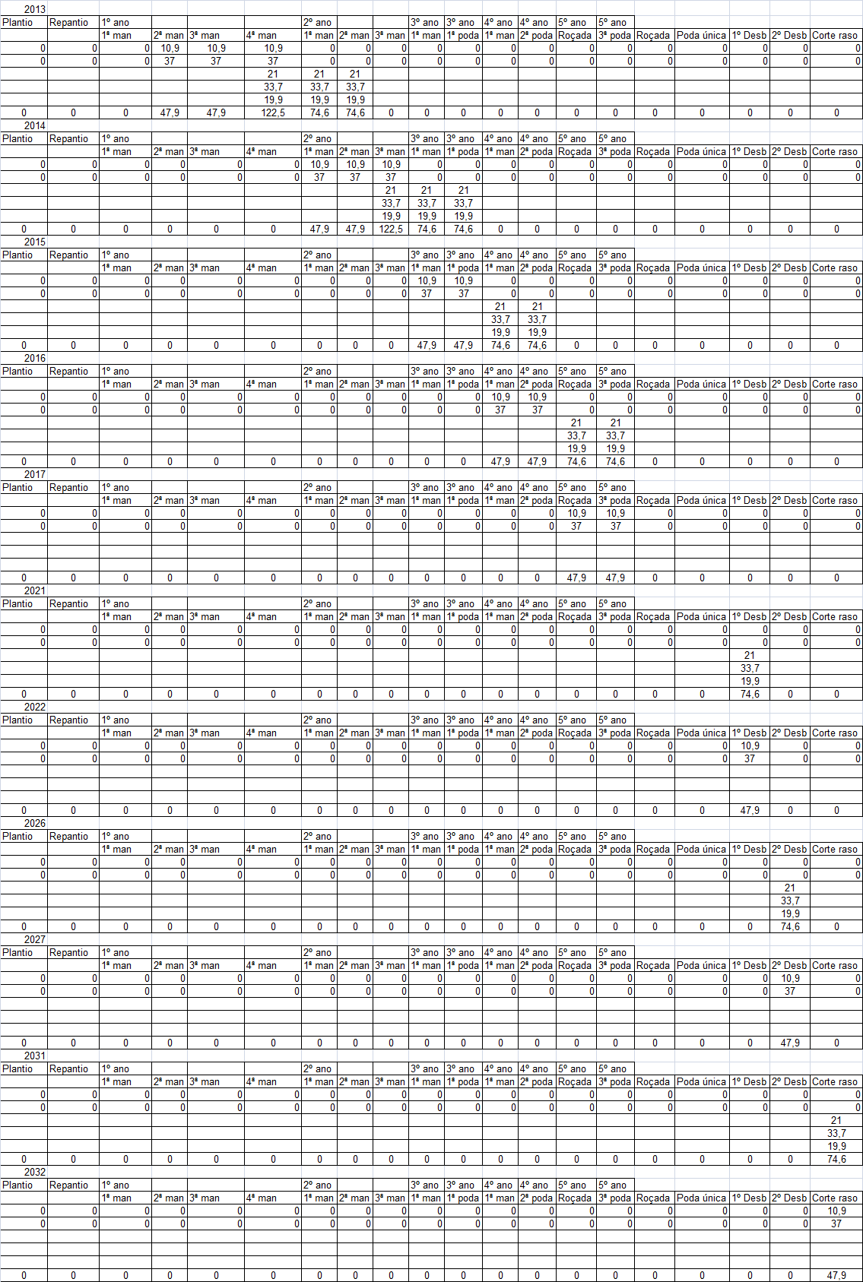

PROJETO CAETÊ
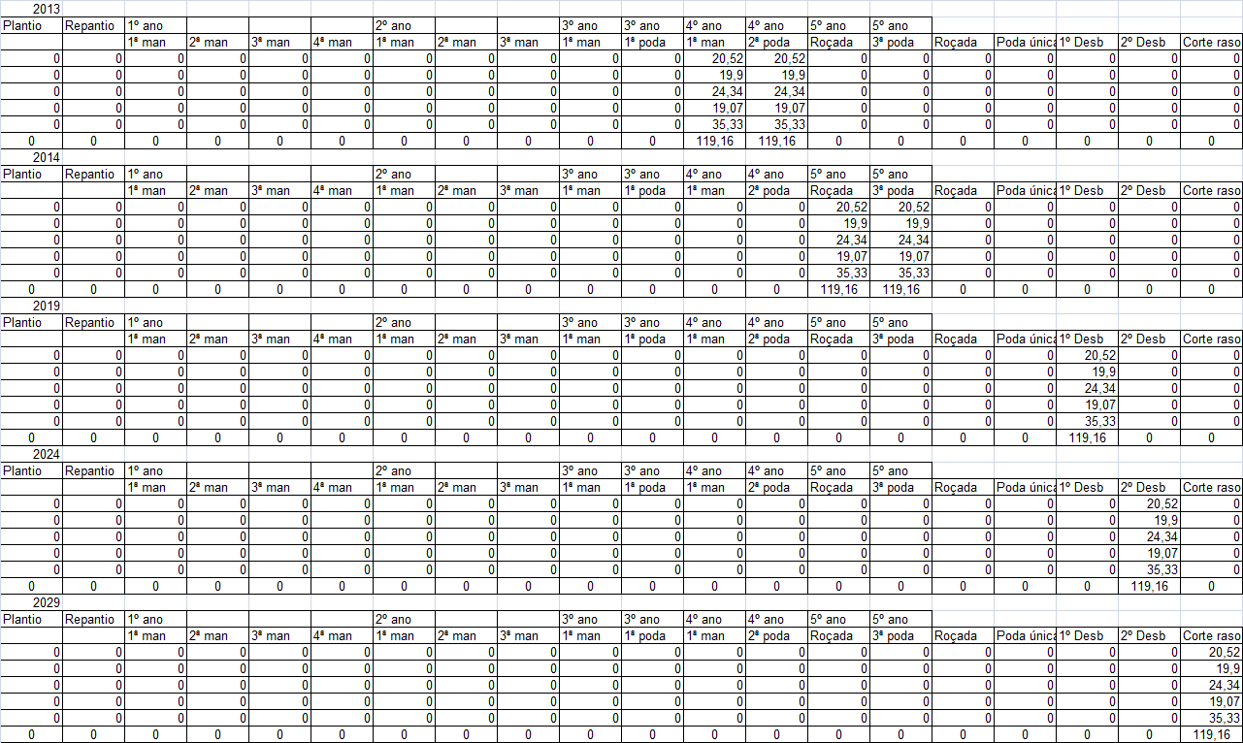

PROJETO RIO BONITO
